RECORRIDOS DE CAMPO

1.- Localización del Espacio Protegido.

Nombre y clave: ES4150125 Riberas del río Agadón

Localidad principal: Serradilla del Llano y La Atalaya (Salamanca)

UTM centrales aproximadas: 721702, 4484324

Fecha de muestreo: 05-08-2014

2.- Descripción

El Espacio incluye tramos fluviales de la subcuenca del río Agadón, en concreto, 1 tramo del río Agadón y 1 tramo del río Badillo. La superficie que engloba el Espacio la define el cauce del río más una anchura de 25 m. en cada margen a lo largo de los tramos. El río a medida que discurre se va encajando en el terreno formando barreras de gran pendiente que forman un pequeño cañón fluvial de gran interés como corredor ecológico, poblado por especies de ribera como aliso (Alnus glutinosa) y sauces (Salix spp.). Al final del Espacio se encuentra el Embalse del Águeda no incluido dentro del LIC.

3.- Puntos de aplicación de índices.

En este apartado se ha realizado una descripción del único tramo fluvial que se incluye en este Espacio.

3.1. Características generales. UTM: 720472, 4484549.
1.- Se trata de un tramo meandriforme irregular, próximo a la localidad de La Atalaya. La franja de vegetación de ribera a los lados del cauce está limitada por la presencia de cultivos y plantaciones de chopo.
2.- Descripción del valle: Valle abierto tipo III, la vegetación natural de las laderas es un encinar con matorral mediterráneo. El uso actual es agrícola, ganadero y forestal.
3.- Descripción del cauce: Anchura del cauce 38 m, la anchura de la lámina de agua es de 10 m., la profundidad del bankfull es de 1,5 m. y de la lámina de agua 0,3 m. La granulometría presenta la siguiente distribución 30% roca madre, 40% cantos y 30% bolos. El sombreado del cauce alcanza un 65 %, se encuentran una proporción baja de refugios, la vegetación acuática y colgante llega a recubrir un 20 % del cauce.
La distribución de mesohábitats es de un 10% rápido, 50% corriente, 10% pozas y un 30% de tabla.
4.- Estado de las aguas: aguas limpias sin turbidez, con un recubrimiento de finos bajo que supone un 20%.
5.-Alteraciones generales: reducción de las riberas.
6.- Descripción de la ribera: Presenta una banda de vegetación, próxima al cauce, formada por alisos acompañados por fresnos y algún ejemplar de S. alba. En algunos tramos esta banda se encuentra limitada en anchura por explotaciones forestales de chopos de repoblación. La alteración de la ribera es media, con algunos tramos donde el valle presenta zonas sin vegetación, cultivos y repoblaciones de chopo. En la banda arbórea el grado de cobertura de las especies dominantes es de un 65%. El ancho de ribera es de entre 5 a 12 m., las bandas de vegetación ribereña presentan una cobertura discontinua.

Primera banda: Árboles dominantes: Alnus glutinosa, Fraxinus angustifolia; Árboles subdominantes: Salix alba y Populusxcanadensis.

7.- Valor del RQI.

Punto 1a- Coordenadas: 726021, 4484953, Serradilla del Llano. Valor 79. Regular.

Punto 2a- Coordenadas: 722688, 4484621, Serradilla del Llano. Valor 77. Regular.

Punto 3a- Coordenadas: 720472, 4484549, La Atalaya. Valor 83. Bueno.

4.- Identificación y estado de los hábitats hídricos del Espacio Protegido.

En la ficha descriptiva de este Espacio se citan como hábitats ligados al medio hídrico los siguientes: 3260 y 91E0*.

Se cita como hábitat tipo río el tipo 3260 y se incluye un hábitat de ribera, el 91E0*.

Respecto al hábitat tipo río, es difícil calificar que tipo es el que está presente, ya que al encontrarnos en estiaje el caudal era muy bajo y la dificultad para determinar las características propias de los hábitats fluviales es alta, pero consideramos que el hábitat al que más se parecen los tramos de este río es el tipo 3260. En algunos tramos el estado de este hábitat era óptimo, aunque como hemos dicho existen zonas del río donde el agua estaba parada, y en ese caso existe una mayor dificultad para evaluar el estado del tramo. Por otro lado, la totalidad de las formaciones de ribera del río se pueden agrupar en el tipo 91E0*, formado por alisedas y fresnos acompañados por algún ejemplar de sauce blanco. En algunos tramos, las riberas están ocupadas por cultivos y con cierto grado de degradación por prácticas ganaderas y forestales.

5.- Revisión de los obstáculos.

Los obstáculos visitados han sido aquellos que se han considerado de mayor interés, bien por su tamaño, por su posición en la cuenca, o bien por poder ser objeto de una propuesta de actuación que pueda suponer una mejora del estado de este Espacio. Describimos los que se visitaron durante este recorrido:

En este tramo hay 11 azudes, de los cuales se ha visitado 1, el resto eran inaccesibles por encontrarse en el interior de fincas ganaderas que estaban valladas.

Obstáculo 1. Código 1003. Coordenadas UTM: 727231, 4485534; Río Agadón. Localidad Serradilla del Llano. Es una presa de hormigón, que se usa para riego, está en buen estado. Tiene 50 m. de largo, 6,5 m. de alto y 5 m. de ancho.
Es infranqueable, no tiene dispositivo de paso. Crea un remanso aguas arriba de 230 m.

6.- Conclusión sobre el estado de los hábitats del Espacio Protegido

Los tramos fluviales incluidos dentro de este Espacio, se complementan en la protección de este río, con el del Espacio Las Batuecas- Sierra de Francia, ya que en él se localiza la cabecera del río Agadón. Las riberas están formadas por bosques de ribera longitudinalmente discontinuos de alisedas y fresnos. El valor principal de este Espacio son las comunidades faunísticas, como poblaciones de distintas especies de peces continentales, en particular destacan las poblaciones de boga de río (Parachondrostoma polylepis) y calandino (Squalius albunoides), bivalvos (Unio spp.), la representación de numerosa fauna bentónica como las libélulas (Odonata) y la presencia de nutria (Lutra lutra).

Este Espacio presenta hasta 11 obstáculos transversales, distribuidos de forma bastante homogénea a lo largo del río. Aproximadamente la mitad de ellos se encuentran abandonados la franqueabilidad de estos obstáculos es variable, dependiendo de su estado y de su altura, algunos son totalmente franqueables y el resto infranqueables. Los obstáculos que se encuentran en explotación se utilizan para riego, usos industriales, abastecimiento y para formar zonas de recreo.

La presencia de varios obstáculos en estos ríos produce una modificación de la morfología fluvial y una alteración de los procesos fluviales, así como de los movimientos de la fauna, además, aguas abajo del Espacio se encuentra el Embalse de Águeda, que supone una barrera totalmente infranqueable y es imposible de mejorar la continuidad fluvial a su paso. Como propuesta de mejora consideramos que podría actuarse sobre aquellos azudes que aun estando abandonados, siguen siendo un obstáculo en el río como los azudes con código 1004 y 1006, y podría realizarse actuaciones para permeabilizarlos o derribarlos, y conseguir liberar longitudinalmente una sección del río. A la salida del Espacio se encuentra la cola del Embalse del Águeda que produce una alteración hidrológica en los tramos fluviales que se encuentran aguas abajo de este Espacio.

El tramo fluvial se corresponde con las características del hábitat 3260. En cuanto a los hábitats de ribera, las formaciones vegetales son del tipo 91E0*, ya que son alisedas en parches discontinuos a lo largo del río. La descripción del estado de los hábitats que se han detectado en la visita, es la siguiente:

- 3260. Ríos de pisos de planicie a montano con vegetación de Ranunculion fluitantis y de Callitricho-Batrachion. La mayor parte de los lugares visitados en el tramo del río Agadón, presentan unas características que consideramos permiten clasificarle como este hábitat fluvial, aunque no hemos localizado en el cauce las plantas acuáticas que caracterizan este hábitat. La granulometría del lecho del cauce y las condiciones del sistema fluvial, sí que inducen a pensar que este es el hábitat que representa a estos tramos del río. La alteración más significativa que produce una perturbación importante en el funcionamiento de este sistema, es la sucesión de obstáculos que interrumpen la continuidad longitudinal del río.

- 91E0*. Bosques aluviales de Alnus glutinosa y Fraxinus excelsior (Alno-Padion, Alnion incanae, Salicion albae). Este tipo de hábitat domina la formación de ribera de este Espacio, y se encuentra distribuido en parches pequeños y discontinuos a lo largo del tramo del río Agadón. Formado por alisedas, acompañadas por ejemplares de fresnos y sauces, se encuentra en diferentes grados de degradación. Esta degradación se debe a la presión ejercida por las prácticas agrícolas y ganaderas, y por la presencia de explotaciones forestales de chopos de repoblación en la ribera.

Dentro del grupo de las alteraciones más frecuentes en los ríos y sus riberas, consideramos que en este Espacio y afectando a los hábitats que se encuentran incluidos en él, se pueden destacar las siguientes.

- Limitación de los flujos sedimentarios. Esta alteración puede llegar a ser importante en este Espacio, no por la gran cantidad de obstáculos que se localizan dentro de él, sino por la presencia de pocos pero grandes obstáculos infranqueables y que reducen las aportaciones de sedimentos aguas abajo, estos sedimentos quedan depositados en los remansos y al no ser transportados aguas abajo, se producen como consecuencia alteraciones hidromorfológicas en el cauce del río.

- Deterioro de las riberas. La actuación directa sobre las riberas es elevada, pues se ha eliminado gran parte de la ribera quedando un bosque de ribera en parches longitudinales desconectados. Esta alteración se debe a la fuerte presión ejercida por las actividades ganaderas, agrícolas y forestales que se llevan a cabo en la zona, y que además limitan el ancho de la vegetación de ribera. La presencia de esta modificación es continua en todo el segmento fluvial.

- Interrupción de la continuidad longitudinal. Algunos de los obstáculos encontrados en este río son de gran tamaño, con alturas superiores a 2 m. No todos se encuentran en funcionamiento, pero los que sí tienen uso, están destinados a la derivación de caudales hacia canales de riego, usos industriales, abastecimiento o creación de zonas de recreo. Un problema relacionado con estos obstáculos en este Espacio, es la infranqueabilidad que ofrecen algunos de los obstáculos que están abandonados o fuera de funcionamiento. Estos siguen produciendo una modificación severa de la distribución de mesohábitats, aumentando la longitud de río donde el agua está parada en los remansos producidos aguas arriba de los obstáculos.

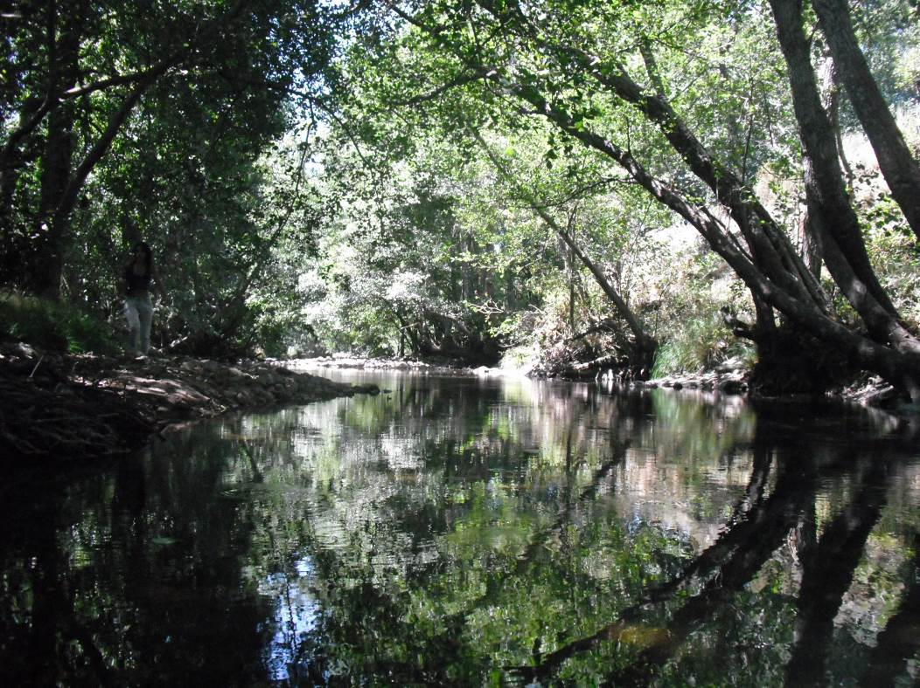

Figura 1. Cauce río Agadón. Localidad Serradilla del Llano. Hábitat 91E0*, remanso producido por los azudes con código 1005 y 4532. En esta zona del río, se encontraron motas para la protección de los cultivos. Punto 1a.

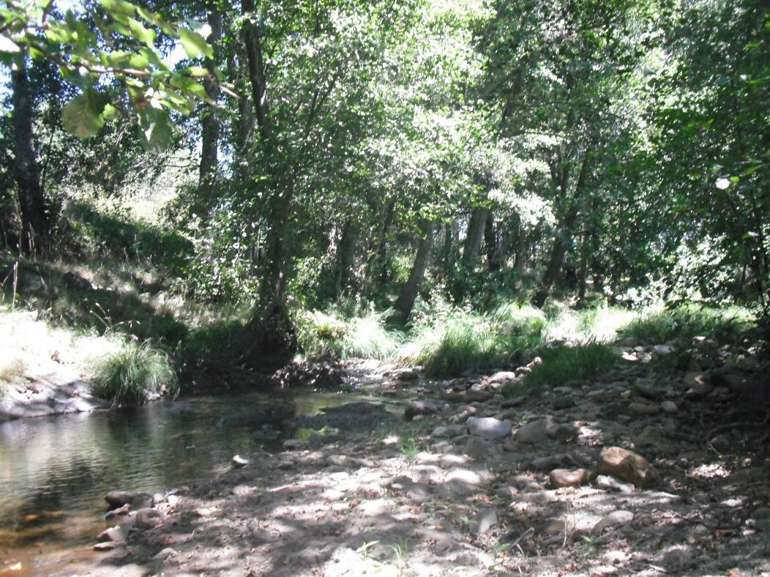

Figura 2. Cauce del río Agadón. Localidad: Serradilla del Llano. Nivel del cauce en estiaje con granulometría dominante de cantos. Hábitat 91E0* acompañado por fresnos. Punto 1a.

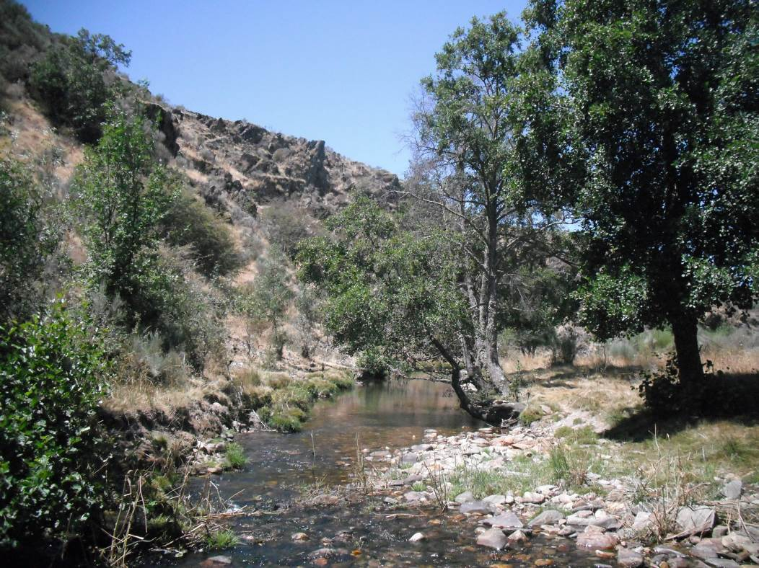

Figura 3. Río Agadón. Localidad Serradilla del Llano. Vegetación de ribera tipo 91E0* degradada por la actividad ganadera.

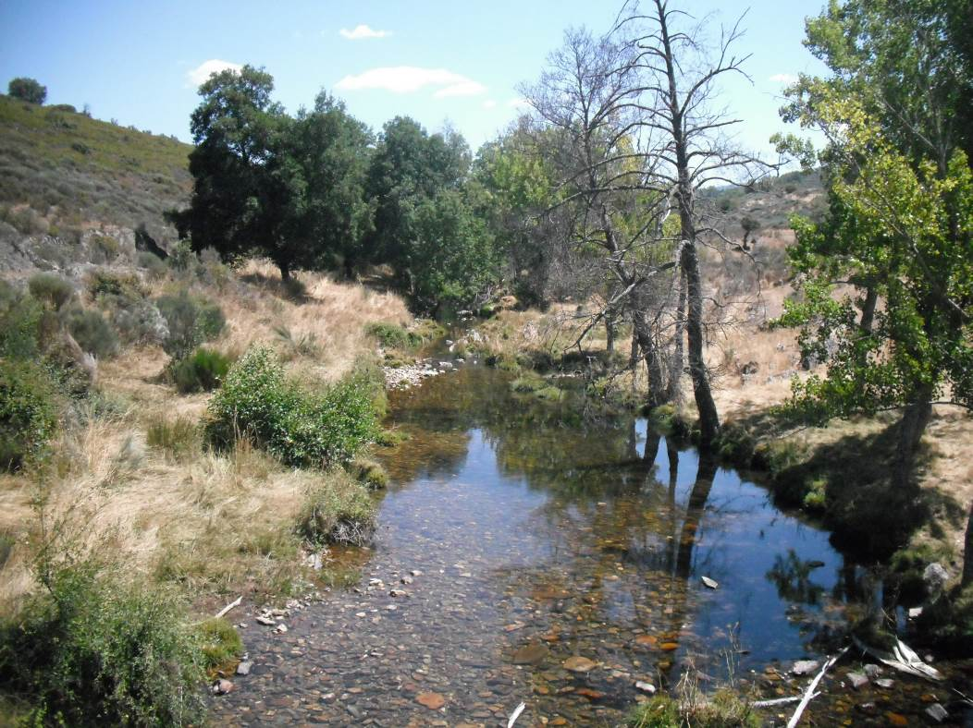

Figura 4 Río Agadón. Localidad Serradilla del Llano. Hábitat 91E0* formado por parches desconectados longitudinalmente a lo largo del cauce.
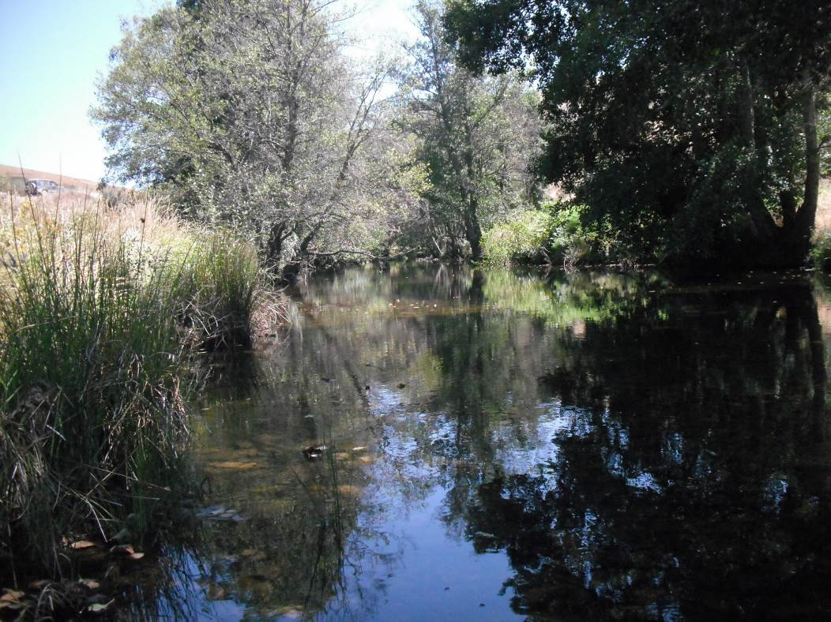

Figura 5. Río Agadón. Localidad: Serradilla del Llano. La vegetación de ribera está formada por formaciones arbóreas y arbustivas abiertas. Punto 2a.

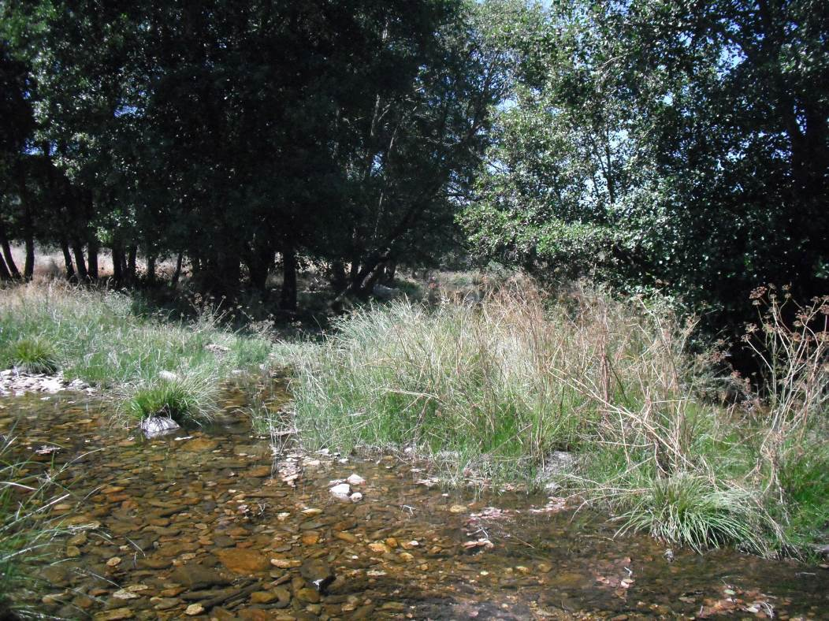

Figura 6. Río Agadón. Localidad: Serradilla del Llano. Tramo característico de un hábitat 3460, el aguas no presenta turbidez y la granulometría del sustrato está dominada por cantos.
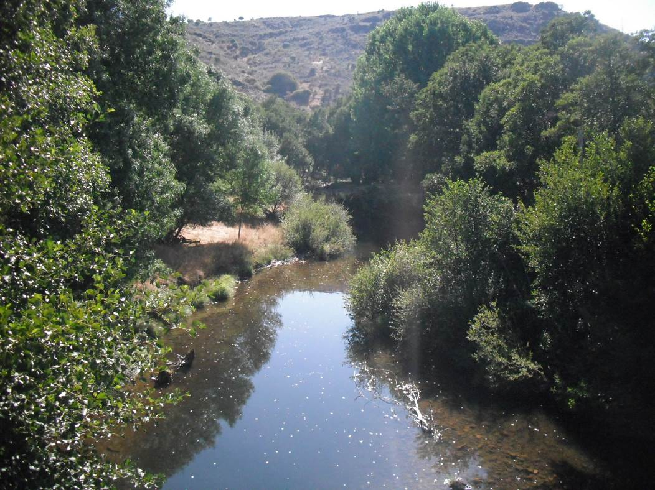

Figura 7. Río Agadón. Localidad: La Atalaya. Hábitat 91E0* formada por alisedas bien conservadas y con algún ejemplar de fresnos, sauces y chopos de repoblación. Punto 3a.

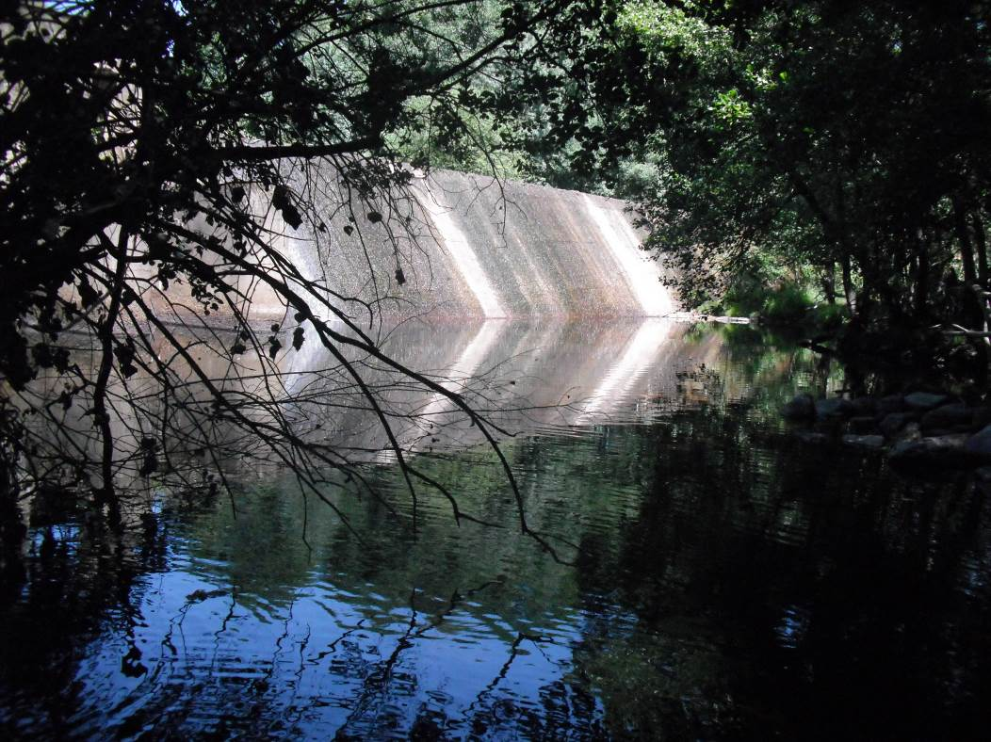

Figura 8. Río Agadón. Localidad: Serradilla del Llano. Presa con código 1003. De hormigón, infranqueable y sin escala de peces. Actualmente se utiliza para desviar agua para riego.

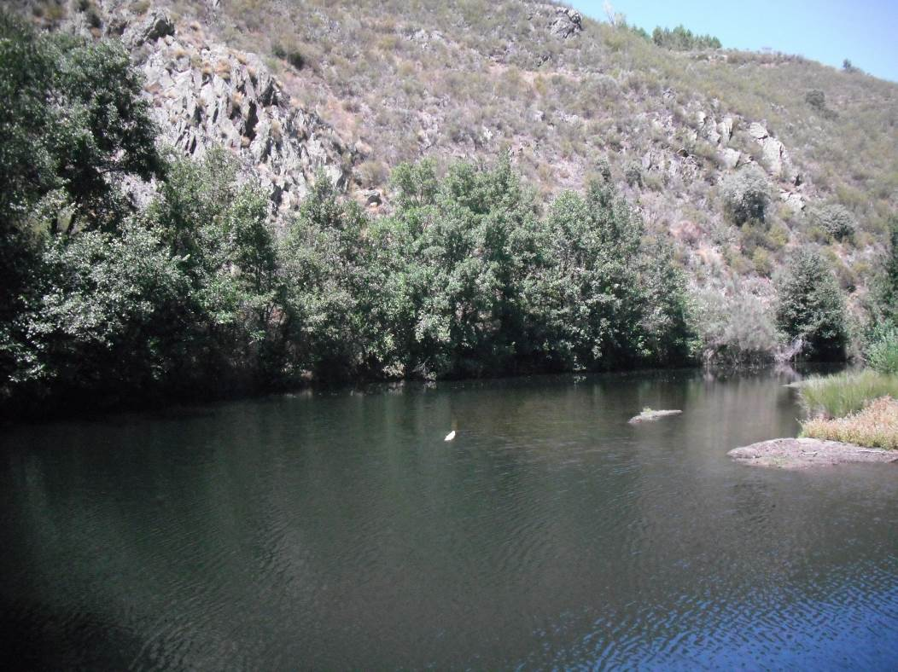

Figura 9. Río Agadón. Localidad: Serradilla del Llano. Presa con código 1003. Remanso de 230 m. producido aguas arriba de la presa.

ESTADILLO DE ÍNDICE RQI

Río:__ Agadón _ Estación:_1a _ Paraje:_Serradilla del Llano_ Fecha:_05-08-2014 Tipo de valle: III__

ATRIBUTOS | VALOR (de 1 a 12)
ATRIBUTOS | Margen izquierdo | Margen derecho
1. Continuidad longitudinal de la vegetación riparia natural (estrato arbóreo y arbustivo) | 10 | 10
2. Dimensiones en anchura del espacio ripario con vegetación natural asociada al río (vegetación leñosa y helófitos). | 6 | 6
3. Composición y estructura de la vegetación riparia. | 6+1 | 6+2
4. Regeneración natural de la vegetación riparia (estrato arbóreo y arbustivo). | 7
5. Condición de las orillas. | 10
6. Conectividad lateral de la ribera con el cauce. | 6
7. Permeabilidad y grado de alteración del relieve y suelo ripario. | 9
Puntuación final | 79 Regular

ESTADILLO DE ÍNDICE RQI

Río:__ Agadón _ Estación:_2a _ Paraje:_Serradilla del Llano_ Fecha:_ 05-08-2014 Tipo de valle: II__

ATRIBUTOS | VALOR (de 1 a 12)
ATRIBUTOS | Margen izquierdo | Margen derecho
1. Continuidad longitudinal de la vegetación riparia natural (estrato arbóreo y arbustivo) | 9 | 8
2. Dimensiones en anchura del espacio ripario con vegetación natural asociada al río (vegetación leñosa y helófitos). | 5 | 5
3. Composición y estructura de la vegetación riparia. | 4+2 | 4+2
4. Regeneración natural de la vegetación riparia (estrato arbóreo y arbustivo). | 8
5. Condición de las orillas. | 9
6. Conectividad lateral de la ribera con el cauce. | 10
7. Permeabilidad y grado de alteración del relieve y suelo ripario. | 11
Puntuación final | 77 Regular

ESTADILLO DE ÍNDICE RQI

Río:_Agadón_ Estación: 3a_ Paraje: La Atalaya_ Fecha:_ 05-08-2014 Tipo de valle:_III

ATRIBUTOS | VALOR (de 1 a 12)
ATRIBUTOS | Margen izquierdo | Margen derecho
1. Continuidad longitudinal de la vegetación riparia natural (estrato arbóreo y arbustivo) | 10 | 10
2. Dimensiones en anchura del espacio ripario con vegetación natural asociada al río (vegetación leñosa y helófitos). | 5 | 5
3. Composición y estructura de la vegetación riparia. | 5+2 | 5+3
4. Regeneración natural de la vegetación riparia (estrato arbóreo y arbustivo). | 8
5. Condición de las orillas. | 10
6. Conectividad lateral de la ribera con el cauce. | 9
7. Permeabilidad y grado de alteración del relieve y suelo ripario. | 11
Puntuación final | 83 Bueno

Sector fluvial: Agadón |  |  |  |  |  | Municipio: | La Atalaya |  | Fecha: 05-08-2014
CALIDAD FUNCIONAL DEL SISTEMA |  |  | PUNTOS | 21 |  | CALIDAD DEL CAUCE |  |  | PUNTOS | 22 |  | CALIDAD DE LAS RIBERAS |  |  | PUNTOS | 18
Naturalidad del régimen de caudal |  |  |  |  |  | Naturalidad del trazado y de la morfología en planta |  |  |  |  |  | Continuidad longitudinal
Tanto la cantidad de caudal como su distribución temporal y sus procesos extremos responden a la dinámica natural |  |  | 10 pts |  |  | El trazado del cauce se mantiene natural y la morf. en planta presenta ccas. acordes a la cuenca y el valle |  |  | 10 pts |  |  | El corredor ribereño es continuo a lo largo de todo el sector y en ambas márgenes del cauce menor, siempre que el marco geomorfológico del valle lo permita |  |  | 10 pts
 |  |  |  |  |  | Se han registrado cambios de trazado artificiales y modif. antrópicas de la morfología en planta del cauce |  |  | Restar según long afect e import de cambios (-1a-8) |  |  | La continuidad longitud. de las riberas naturales puede estar interrumpida por usos del suelo permanentes (naves, graveras, carreteras…) o por superf. con usos del suelo no permanentes (choperas, cultivos, caminos…) |  |  | Restar según %long. discont. y % discont perm (-1a-10)
Aguas arriba o en el sector hay actuaciones humanas (embalses, vertidos, etc) que modifican la cantidad de caudal y/o su distribución temporal |  |  | Restar ptos según grado alteración de Q (-2 a -10)
 |  |  |  |  |  | Se observan cambios retrospectivos y progresivos en la morf. en planta de carácter antrópico |  |  | Restar según import. (-1 a -2) |  |  |  |  |  | TOTAL | 8
 |  |  | TOTAL | 7 |  |  |  |  | TOTAL | 10
 |  |  |  |  |  |  |  |  |  |  |  | Anchura del corredor ribereño
Disponibilidad y movilidad de sedimentos |  |  |  |  |  | Continuidad y naturalidad del lecho y de procesos longitudinales y verticales |  |  |  |  |  | Las riberas naturales supervivientes conservan toda su anchura potencial, de manera que cumplen perfectamente su papel en el sistema hidrogeomorfológico |  |  | 10 pts
El caudal sólido llega sin retención alguna de origen antrópico y el sistema fluvial ejerce su función de movilización y transporte de sedimentos |  |  | 10 pts
 |  |  |  |  |  | El cauce es natural y continuo; sus procesos longitudinales y verticales son funcionales, naturales y acordes con las ccas. de la cuenca, sustrato, pte y función hidrológica |  |  | 10 pts |  |  | La anchura de la ribera superviviente ha sido reducida por ocupación antrópica |  |  | Restar según % anchura media del corredor (de -2 a -8)
Hay presas que retienen sedimentos en la cuenca vertiente y en los sectores superiores del sistema fluvial |  |  | Restar según %cuenca vert. con retención de sed (-2 a -5)
 |  |  |  |  |  | En el sector funcional hay infraestructuras transversales. al cauce que rompen la continuidad del mismo |  |  | Restar según tamaño del obstáculo y %long. embalsada (-1 a -5) |  |  | Si la Continuidad longitudinal ha resultado 0 (ribera eliminada) |  |  | Restar -10 puntos
Hay extracciones de áridos o dragados que reducen la disponibilidad de sedimento y alteran su movilidad |  |  | Restar según importancia y frec. (-2 a -4) |  |  |  |  |  |  |  |  | Si la Continuidad longitudinal ha resultado 1 |  |  | Restar -2 puntos
En el sector hay indicios de dificultad en la movilidad de los sedimentos que pueden atribuirse a factores antrópicos |  |  | Restar según importancia (-1 a -2) |  |  | Hay puentes, vados u otros obstáculos menores que alteran la continuidad longitudinal del cauce |  |  | Restar según haya más de 1 por km (-1 a -2) |  |  | Si la Continuidad longitudinal ha resultado 2 ó 3 |  |  | Restar -1 puntos
 |  |  |  |  |  |  |  |  |  |  |  | *Si al aplicar estos puntos el resultado final es negativo, valorar 0 |  |  | TOTAL | 4
Las vertientes del valle y pequeños afluentes que desembocan en el sector cuentan con alteraciones antrópicas que afectan a la movilidad de sedimentos |  |  | Restar según importancia (-1 a -3) |  |  | La topografía del lecho, sucesión de resaltes y remansos, granulometría de los materiales o la vegetación acuática o pionera muestran síntomas de haber sido alterados por dragados, limpiezas, etc |  |  | Restar según % long afectada (-1 a -3)
 |  |  |  |  |  |  |  |  |  |  |  | Estructura, naturalidad y conectividad transversal
 |  |  | TOTAL | 6 |  |  |  |  | TOTAL | 5 |  | En las riberas supervivientes se conservan la estructura natural, la naturalidad de las sp. y toda la complejidad y diversidad transversal, no existiendo ningún obstáculo antrópico |  |  | 10 pts
Funcionalidad de la llanura de inundación |  |  |  |  |  | Naturalidad de las márgenes y de la movilidad lateral |  |  |  |  |  | Hay presiones antrópicas en las riberas (pastoreo, desbroces, basuras, uso recreativo…) que alteran su estructura, o bien la ribera se ha matorralizado por desconexión con el freático |  |  | Restar según import. alteraciones y %extensión (-1a-4)
La llanura de inundación puede ejercer sin restricción antrópica sus funciones de disipación de energía en crecida, laminación de Q-punta por desbordamiento y decantación de sedimentos |  |  | 10 pts |  |  | El cauce es natural y con capac. de movilizarse lateralmente, márgenes naturales con morfol. acorde con los procesos de erosión y sedimentación |  |  | 10 pts
 |  |  |  |  |  |  |  |  |  |  |  | La naturalidad de la vegetación ribereña ha sido alterada por invasiones o repoblaciones |  |  | Restar según importancia de alteraciones (-1 a -2)
La llanura de inundación cuenta con defensas longitudinales que restringen las funciones naturales de laminación, decantación y disipación de energía |  |  | Restar según contin. defensas y %restricc (-1a-5) |  |  | El cauce ha sufrido canalización total o hay defensas de margen no continuas o infraestructuras adosadas |  |  | Restar por % longitud afectada(-1a-6)
 |  |  |  |  |  |  |  |  |  |  |  | En el sector hay infraestructuras lineales, bien longitudinales o diagonales (carreteras, acequias, defensas, pistas, caminos…) que alteran la conectividad transversal del corredor |  |  | Restar según %suma long respecto la long de ribera (-1a-4)
La llanura de inundación tiene obstáculos transversales que alteran los procesos de desbordamiento e inundación y crecidas |  |  | Restar según abund. de obstác.(-1 a -2) |  |  | Las márgenes del cauce presentan elementos no naturales, escombros o intervenciones que modifican su morfología natural |  |  | Restar según importancia (-1 a -2)
 |  |  |  |  |  |  |  |  |  |  |  | Si la Continuidad longitudinal ha resultado 0 (ribera eliminada) |  |  | Restar -10 puntos
La llanura de inundación presenta usos del suelo que reducen su funcionalidad natural o bien ha quedado colgada por dragados o canalización del cauce |  |  | Restar según superf. terrenos imperm.(-1 a -3) |  |  | Se observan síntomas de que la dinámica lateral está limitada o no hay un buen equilibrio entre márgenes de erosión y de sedimentación, pudiendo ser efecto de actuaciones aguas arriba |  |  | Restar según importancia (-1 a -2) |  |  | Si la Continuidad longitudinal ha resultado 1 |  |  | Restar -2 puntos
 |  |  |  |  |  |  |  |  |  |  |  | Si la Continuidad longitudinal ha resultado 2 ó 3 |  |  | Restar -1 puntos
 |  |  | TOTAL | 8 |  |  |  |  | TOTAL | 7 |  | *Si al aplicar estos puntos el resultado final es negativo, valorar 0 |  |  | TOTAL | 6
 |  |  |  |  |  | VALOR FINAL DEL ÍNDICE IHG |  |  | 61 Calidad buena

